Отчёт по производственным показателям Ж/К №2
Период: 08.06.2026 — 07.07.2026
Дата отчёта: 07.07.2026
Объект: Ж/К №2 (Зенченко)

Резюме
- Продуктивность выросла с 28,0 до 32,8 л/сут — прирост +4,7 л/сут за месяц. По итоговому значению Ж/К №2 сравнялся с Ж/К №1 (32,8 против 32,7 л/сут).
- Реализация молока увеличилась с 24,4 до 27,9 тыс. л/сут — прирост +3,5 тыс. л/сут.
- Дойное поголовье стабильно: в среднем 870 голов (диапазон 851–882).
- По группам рост продуктивности зафиксирован в 10 из 11 групп. Исключение — группа 19 (−1,0 л/сут).
- Группы 15, 19, 22 значительно отстают по продуктивности (8,6–20,9 л/сут) и, вероятно, требуют отдельного разбора как специальные/переходные группы.

1. Динамика производства
За отчётный период на Ж/К №2 зафиксирован устойчивый рост продуктивности. Средний удой на корову составил 30,6 л/сут, минимальный — 28,0 л/сут (08.06), максимальный — 32,8 л/сут (07.07).
Показатель | Начало периода | Конец периода | Изменение
Удой на корову, л/сут | 28,0 | 32,8 | +4,7
Реализация молока, тыс. л/сут | 24,4 | 27,9 | +3,5
Дойные головы, гол. | — | — | 870 в среднем
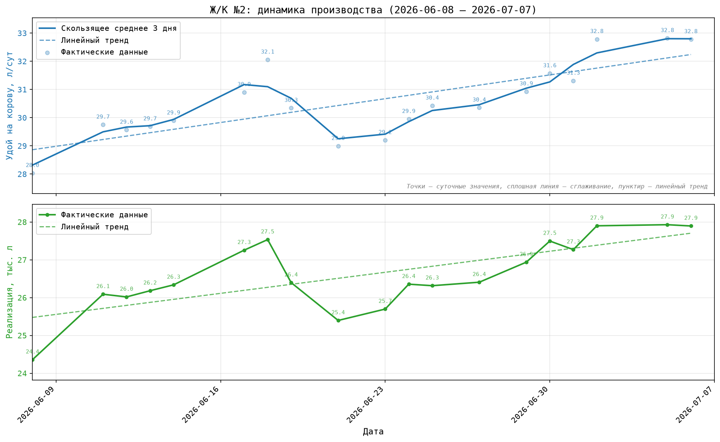
Динамика производства Ж/К №2
Рис. 1. Динамика удоя на корову и реализации молока на Ж/К №2. Сплошная линия — скользящее среднее за 3 дня, пунктир — линейный тренд, точки — фактические суточные данные.
Вывод: тренд продуктивности восходящий. Рост реализации молока опережает рост удоя на корову, что связано с увеличением дойного поголовья и/или улучшением сборосдаточных показателей.

2. Анализ продуктивности по группам
В разрезе групп наблюдается типичная кривая лактации: максимальная продуктивность у групп с низким DIM (1–3, 37–98 дней), далее происходит плавное снижение по мере роста DIM.

2.1. Сравнение продуктивности групп на две даты
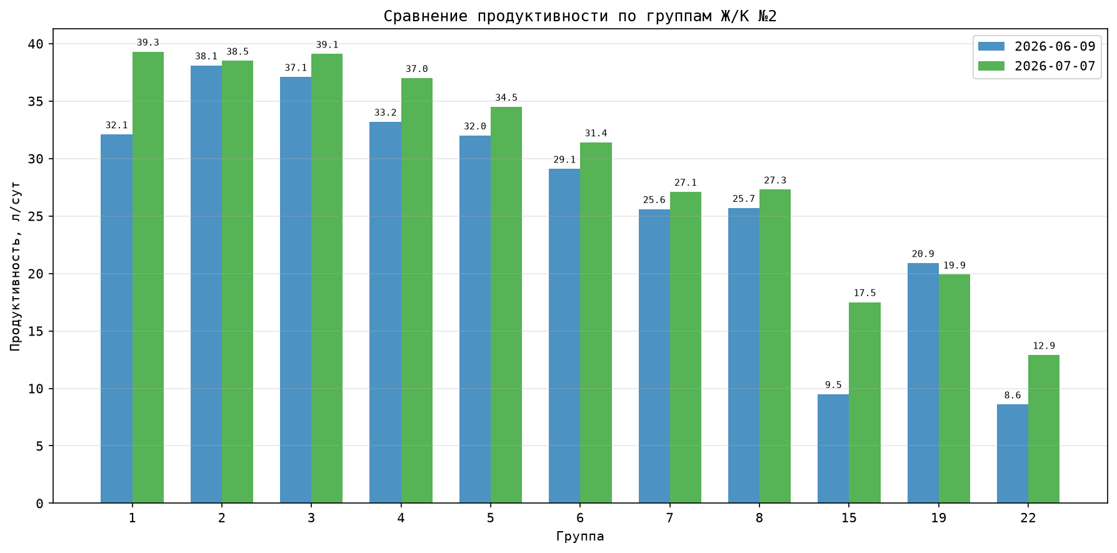
Продуктивность групп Ж/К №2
Рис. 2. Сравнение продуктивности по группам на 09.06.2026 и 07.07.2026.

2.2. Изменение продуктивности групп за период
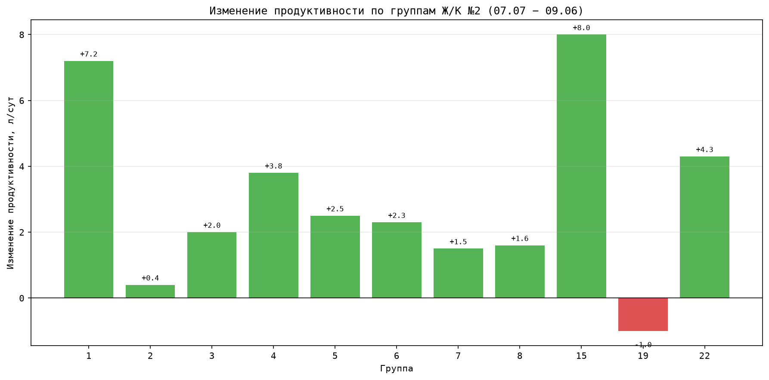
Изменение продуктивности групп Ж/К №2
Рис. 3. Изменение продуктивности по группам (07.07.2026 − 09.06.2026).

2.3. Детализация по группам
Группа | DIM 09.06 | Удой 09.06, л/сут | DIM 07.07 | Удой 07.07, л/сут | Изменение, л/сут
1 | 20 | 32,1 | 37 | 39,3 | +7,2
2 | 53 | 38,1 | 63 | 38,5 | +0,4
3 | 104 | 37,1 | 98 | 39,1 | +2,0
4 | 165 | 33,2 | 163 | 37,0 | +3,8
5 | 211 | 32,0 | 212 | 34,5 | +2,5
6 | 240 | 29,1 | 249 | 31,4 | +2,3
7 | 308 | 25,6 | 315 | 27,1 | +1,5
8 | 339 | 25,7 | 326 | 27,3 | +1,6
15 | 25 | 9,5 | 189 | 17,5 | +8,0
19 | 202 | 20,9 | 216 | 19,9 | −1,0
22 | 358 | 8,6 | 351 | 12,9 | +4,3
Ключевые находки:
- Группа 1 — лидер по абсолютной продуктивности (39,3 л/сут) и одна из лучших по приросту (+7,2 л/сут). Пик лактации используется эффективно.
- Группа 15 — резкий рост (+8,0 л/сут), но с очень низкой базы (9,5 → 17,5 л/сут). Требует проверки: возможно, это вновь отельная группа или группа после болезни.
- Группа 19 — единственная группа с отрицательной динамикой (−1,0 л/сут). Необходим разбор причин: здоровье, рацион, генетика, условия содержания.
- Группа 22 — низкая продуктивность (12,9 л/сут) при высоком DIM (351 день). Вероятно, группа на заключительной стадии лактации или готовящаяся к сухостою.

3. Сравнение с Ж/К №1
Показатель (07.07.2026) | Ж/К №2 | Ж/К №1 | Разница
Удой на корову, л/сут | 32,8 | 32,7 | +0,1
Реализация молока, тыс. л/сут | 27,9 | 18,0 | +9,9
Ж/К №2 по продуктивности на корову практически сравнялся с Ж/К №1, но значительно превосходит его по общей реализации молока за счёт большего поголовья и более высокой сборосдаточности.

4. Риски и точки внимания
- Группа 19 — снижение продуктивности. Требуется ветеринарный и зоотехнический аудит.
- Группы 15 и 22 — аномально низкая продуктивность относительно DIM. Необходимо подтвердить статус этих групп (сухостой, отёл, оздоровительная группа).
- Дойное поголовье — за последние дни июня в исходных данных зафиксировано резкое снижение численности (до ~850 голов). Нужно проверить корректность данных или причины выбытия.
- Зависимость от групп с высоким DIM — группы 7, 8, 22 (DIM > 300) имеют пониженную продуктивность, что соответствует физиологии, но требует планирования сухостоя.

5. Рекомендации
- Провести разбор группы 19 — причины снижения продуктивности (−1,0 л/сут). Проверить рацион, заболеваемость маститом/кетозом, точность доения.
- Уточнить статус групп 15 и 22 — если это не лактирующие группы, вынести их в отдельный раздел отчёта или исключить из сравнения с основным стадом.
- Сохранить практики группы 1 — достижение 39,3 л/сут при росте на +7,2 л/сут указывает на успешный менеджмент раннего периода лактации.
- Проверить данные по поголовью за 01–07 июля 2026 года на предмет резких выбытий.
- Продолжить мониторинг динамики в еженедельном режиме, особенно по группам с DIM 150–250 дней (группы 4–6), где потенциал стабилизации продуктивности наиболее значим.

Отчёт подготовлен на основе данных файлов Зенченко Динамика производства.xlsx и Группы.xlsx.

